МИНИСТЕРСТВО ОБРАЗОВАНИЯ РЕСПУБЛИКИ БЕЛАРУСЬ

УЧРЕЖДЕНИЕ ОБРАЗОВАНИЯ
ГОМЕЛЬСКИЙ ГОСУДАРСТВЕННЫЙ ТЕХНИЧЕСКИЙ УНИВЕРСИТЕТ ИМЕНИ П. О. СУХОГО

ФАИС

Кафедра «Информатика»

ОТЧЕТ ПО ЛАБОРАТОРНОЙ РАБОТЕ № 8

по дисциплине «Разработка приложений для Интернет»

на тему: «Обработка и валидация форм с использованием JavaScript»

Выполнил: студент гр. ИП-31
Кобельчук А.И.
Принял: ст. преподаватель Самовендюк Н.В.

Дата сдачи отчета: _____________________
Дата допуска к защите: _____________________
Дата защиты: _____________________

Гомель 2022
Цель работы: научиться обрабатывать значения, введенные пользователем в элементы форм, применять валидацию формы на стороне клиента.

Задание 1. Необходимо создать веб-страницу с формой.

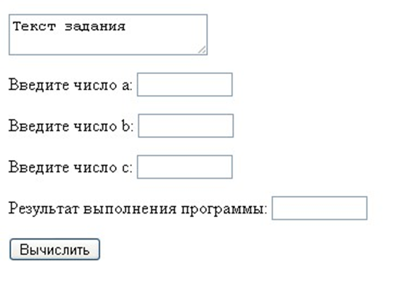
Написать скрипт, который находит среднее арифметическое введенных значений и выводит результат в поле формы при нажатии на кнопку «Вычислить». В программе предусмотреть обработку исключительной ситуации, когда пользователь не ввел значений (хотя бы одного) или введенные значения не являются числами, с выводом сообщения в модальном окне. Модальное окно реализовать самостоятельно, не использую стандартные диалоговые окна объекта window.
<!DOCTYPE html>
<html lang="en">
<head>
<meta charset="UTF-8" />
<meta name="viewport" content="width=device-width, initial-scale=1.0" />
<title>Кобельчук Андрей</title>
<style>
#error {
display: none;
position: fixed;
background-color: rgb(236, 40, 40);
height: 100%;
border: 4px solid rgb(236, 40, 40);
width: 100%;
}
.text {
font-size: x-large;
font-weight: bolder;
margin: left;
}
</style>
</head>
<body>
<textarea cols="30" rows="2">Текст задания</textarea>

<div id="error">
<p class="text">ОШИБКА</p>
</div>
<div>
<p>
Введите число a:
<input class="value" type="text" />
</p>

<p>
Введите число b:
<input class="value" type="text" />
</p>

<p>
Введите число c:
<input class="value" type="text" />
</p>

<p>
Результат выполнения программы:
<input id="Result" type="text" />
</p>

<button id="button">Вычислить</button>
</div>

<script>
let modal = document.querySelector("#error");
modal.addEventListener("click", () => (modal.style.display = "none"));
button = document.querySelector("#button");
button.onclick = function Click() {
let inputs = document.querySelectorAll(".value");
let result = document.querySelector("#Result");
let sum = 0;
let average = 0;
try {
inputs.forEach((e) => {
if (e.value == "" || isNaN(+e.value)) throw new "Exception"();
sum += +e.value;
});
average = sum / inputs.length;
result.value = average;
} catch {
modal.style.display = "block";
}
};
</script>
</body>
</html>

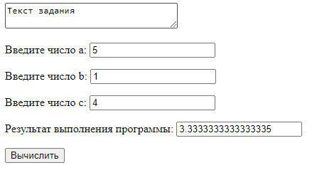

Задание 2. Необходимо реализовать форму с валидацией. Валидация осуществляется без использования атрибутов элементов ввода HTML. В поле паспорт могут вводится только две латинские буквы, в поле номер паспорта – только 7 цифр, номер бланка ответа – 7 цифр, предмет предполагает выбор языка (белорусский или русский), математика, физика. Код на картинке – 6 цифр. При не заполнении какого-либо поля должна выводится соответствующая подсказка.
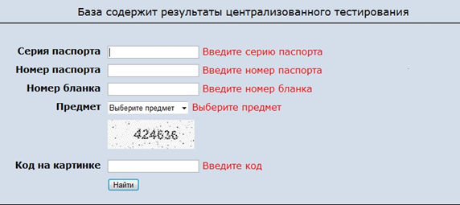
<!DOCTYPE html>
<html lang="en">

<head>
<meta charset="UTF-8" />
<meta name="viewport" content="width=device-width, initial-scale=1.0" />
<title>Кобельчук Андрей</title>
<style>
h2 {
text-align: center;
font-family: "Segoe UI", Tahoma, Geneva, Verdana, sans-serif;
}

hr {
height: 2px;
background-color: black;
}

.hidden {
display: none;
color: red;
}

span {
padding-right: 10px;
}

img {
grid-column-start: 2;
width: 165px;
height: 40px;
}

#button {
grid-column-start: 2;
width: 165px;
}

p {
font-weight: bold;
text-align: right;
margin: 0 auto;
width: 290px;
}

b {
font-weight: bold;
text-align: right;
margin: 0 auto;
width: 1000px;
}

select {
width: 165px;
}
</style>
</head>

<body>
<h2>База содержит результаты централизованного тестирования</h2>

<hr class="hr" />
<p>
Серия паспорта
<input class="input" type="text" pattern="[A-Z]{2}" id="1" required />
<span id="hidden1" class="hidden">
Введите серию паспорта, например: HB
</span>
</p>
<br />

<p>
Номер паспорта
<input class="input" type="text" pattern="\d{7}" id="2" required />
</p>
<span id="hidden2" class="hidden">
<p>Введите номер паспорта</p>
</span>

<br />

<p>
Номер бланка
<input class="input" type="text" pattern="\d" id="3" required />
</p>
<span id="hidden3" class="hidden">
<p>Введите номер бланка</p>
</span>

<br />
<p>
Предмет
<select name="s" id="s">
<option value="0" selected disabled>Выберите предмет</option>
<option value="1">Русский</option>
<option value="2">Белорусский</option>
<option value="3">Математика</option>
<option value="4">Физика</option>
</select>
</p>
<span id="hidden13" class="hidden">
<p>Введите предмет</p>
</span>

<br />
<p>
<img src="CAPTCHA.png" />
</p>
<br />
<p>
Код на картинке
<input class="input" type="text" id="4" required pattern="424636" />
</p>
<span id="hidden4" class="hidden">
<p>Введите код</p>
</span>
<br />
<p>
<button id="button">Найти</button>
</p>

<script>
document.body.style.backgroundColor = "#87CEEB";
let selectinputs = document.querySelectorAll(".select");

let inputs = document.querySelectorAll(".input");
let button = document.querySelector("#button");
button.onclick = function Click() {
for (let i = 0; i < inputs.length; i++) {
if (
inputs[i].value == "" ||
inputs[i].value.replace(new RegExp(inputs[i].pattern), "")
) {
document.querySelector("#hidden" + (i + 1)).style.display = "block";
} else {
document.querySelector("#hidden" + (i + 1)).style.display = "none";
}
}
let n = document.getElementById("s").options.selectedIndex;
if (n <= 0) {
document.querySelector("#hidden13").style.display = "block";
} else {
document.querySelector("#hidden13").style.display = "none";
}
};
</script>
</body>

</html>
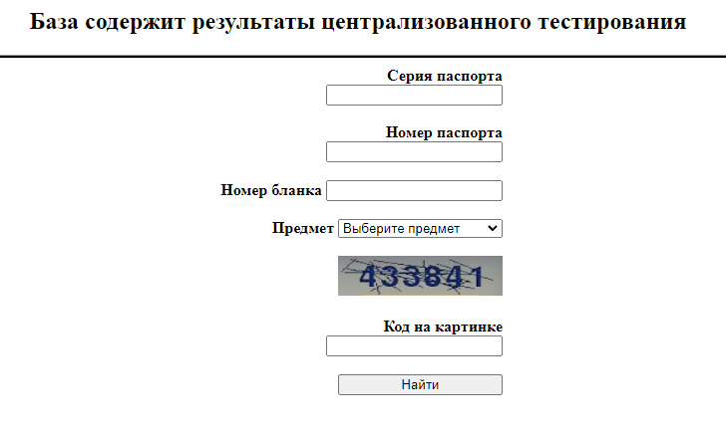

Задание 3. Создайте файл с HTML-формой. Разработайте код JavaScript, в котором анализируются введенные пользователем данные, позволяющие изменить размер, положение на странице и цвет горизонтальной линии:

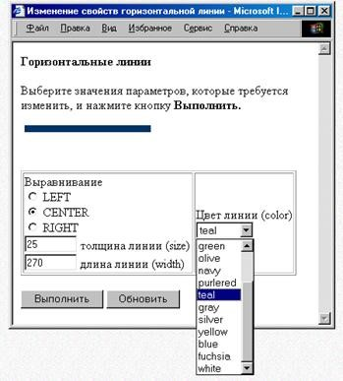
Вместо линии можно использовать блок и свойства CSS – width, height, backgroundColor. Для выравнивания блока используйте свойство margin.
<!DOCTYPE html>
<html lang="en">
<head>
<meta charset="UTF-8">
<meta name="viewport" content="width=device-width, initial-scale=1.0">
<title>Кобельчук Андрей</title>
<style>
b{
font-weight: bold;
}
span{
font-weight: normal;
}
t{
font-weight: normal;
}
.height{
width: 75px;
}
.width{
width: 75px;
}

</style>
</head>
<body>
<h3>Горизонтальные линии</h3>
<p>Выберите значение параметров, которые требуется изменить, и нажмите кнопку <b>"Выполнить"<b></p>
<div width="100wh" style="min-height: 100px;">
<div class="line"></div>
</div>
<table border="1">
<tr>
<td>
<div>
<t>Выравнивание</t><br>
<input value="left" class="selectPosition" type="radio" name="Select_position" checked>
<span>LEFT</span>
<br>
<input value="middle" class="selectPosition" type="radio" name="Select_position">
<span>MIDDLE</span>
<br>
<input value="right" class="selectPosition" type="radio" name="Select_position">
<span>RIGHT</span>

</div>
<div>
<div>
<input class = "height" >
<span>Толщина линии (size) </span>
</div>
<div>
<input class = "width" >
<span>Длина линии (width) </span><br><br>
<button class = "MyButton">Выполнить</button>
</div>
</div>
</td>
<td>
<t>Цвет линии(color)</t>
<div>
<select class = "select">
<option>green</option>
<option>red</option>
<option>navy</option>
<option>olive</option>
<option>gray</option>
<option>teal</option>
<option>silver</option>
<option>yellow</option>
<option>blue</option>
<option>fuchsia</option>
<option>pink</option>
</select>
</div>
</td>
</tr>
</table>
<script>
let button = document.querySelector(".MyButton");
button.onclick = function Click(){
let height = document.querySelector(".height");
let width = document.querySelector(".width");
let select = document.querySelector(".select");
let line = document.querySelector(".line");
let position = document.querySelectorAll(".selectPosition");

line.style.backgroundColor = select.value;
line.style.width = width.value + "px";
line.style.height = height.value + "px";

position.forEach(e => {
if(e.checked){
if(e.value == "middle"){
line.style.float = "none";
line.style.margin = "auto";
}else if(e.value == "left"){
line.style.float = "left";
}else{
line.style.float = "right";
}
}
});
}
</script>
</body>
</html>

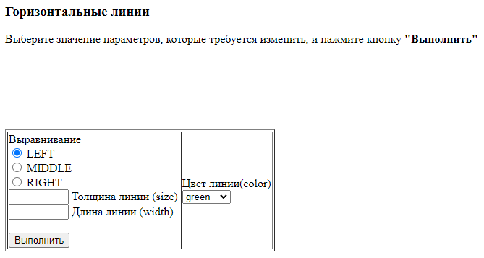
Задание 4. В соответсвии со своим вариантом (задание 1 лабораторной работы №6), создать форму для ввода свойств объекта. Сформировать массив объектов, организовав цикл, в котором вызывается форма для ввода как модальное окно. Введенный макссив должен быть отображен на странице в виде таблицы.
<!DOCTYPE html>
<html lang="en">
<head>
<meta charset="UTF-8" />
<meta name="viewport" content="width=device-width, initial-scale=1.0" />
<title>Кобельчук Андрей</title>
<style>
button {
width: 165px;
}
#Values {
display: none;
position: fixed;
background-color: rgb(236, 40, 40);
height: 100%;
border: 4px solid rgb(236, 40, 40);

width: 100%;
}
th,
td {
padding: 10px 20px;
border: 1px solid #000;
}
table {
border-collapse: collapse;
border-spacing: 0;
}

</style>
</head>
<body>
<div id="Values">
<p>Добавление новой записи</p>
<input placeholder="Type" type="text" />
<br />
<input placeholder="Amplifier" type="text" />
<br />
<input placeholder="MaxPower" type="text" />
<br />
<input placeholder="Material" type="text" />

<br /><br />
<button id="Button">Добавить</button>
<br /><br />
<button id="Close">Отмена</button>
</div>
<div>
<table id="Table"></table>
<br />
<button id="AddNewValues">Добавить запись</button>
</div>

<script>
function AddNewValues() {
let addValues = document.querySelectorAll("input");
let value = new acoustic(
addValues[0].value,
addValues[1].value,
addValues[2].value,
addValues[3].value
);
array.push(value);
CreateTable(array, "#Table");
}

class acoustic {
constructor(type, amplifier, maxPower, material) {
this.type = type;
this.amplifier = amplifier;
this.maxPower = maxPower;
this.material = material;
}
get Type() {
return this.type;
}
set Type(types) {
this.type = types;
}

get Amplifier() {
return this.amplifier;
}
set Amplifier(diagonals) {
this.amplifier = amplifier;
}

get MaxPower() {
return this.maxPower;
}
set MaxPower(maxPower) {
this.maxPower = maxPower;
}

get Material() {
return this.material;
}
set Material(material) {
this.material = material;
}

toString() {
return `${this.type} ${this.amplifier} ${this.maxPower} ${this.material}`;
}
}

let array = [
new acoustic("950", "85", "200", "zxc"),
new acoustic("90", "75", "200", "zxc"),
new acoustic("Q800", "65", "180", "zxc"),
new acoustic("Q95", "75", "180", "zxc"),
];

function CreateTable(arr, output) {
let table = document.querySelector(output);
let creatorString = "<tr><th>";
creatorString += Object.keys(arr[0]).join("</th><th>");
arr.forEach((elem) => {
creatorString += "<tr>";
for (let e in elem) {
creatorString += "<td>" + elem[e] + "</td>";
}
});
table.innerHTML = creatorString;
}
let addNew = document.querySelector("#AddNewValues");
addNew.addEventListener("click", () => (values.style.display = "block"));

CreateTable(array, "#Table");
let values = document.querySelector("#Values");
let close = document.querySelector("#Close");
close.addEventListener("click", () => (values.style.display = "none"));

let button = document.querySelector("#Button");
button.addEventListener("click", AddNewValues);
</script>
</body>
</html>

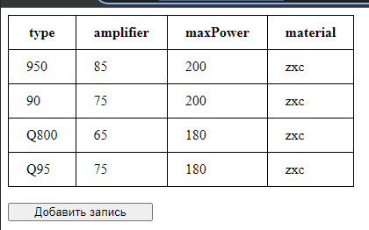

Вывод: я научился обрабатывать значения, введенные пользователем в элементы форм, применять валидацию формы на стороне клиента.

